

Instructivo

**Herramienta Generación, Control**

**de Calidad Y Entrega de MDT V3.x**

**en ArcGIS Pro**

**Código IN-XX-XX**

**Versión 2**

**Vigente desde dd/mm/aaaa**

# OBJETIVO

Definir la metodología para generar modelos digitales de terreno haciendo uso de la herramienta “Generar MDT V3.x”, a partir de información vectorial producida por restitución fotogramétrica, teniendo en cuenta lo establecido en las especificaciones técnicas del IGAC para producción de cartografía básica.

# ALCANCE

El Instituto Geográfico Agustín Codazzi tiene dentro de sus misionalidades la generación de productos cartográficos, entre ellos los MDT. Una de las metodologías para producción de estos, parte desde la información capturada en el proceso de restitución fotogramétrica. Este producto debe garantizar las precisiones de acuerdo con las escalas, según lo establecido en la Resolución 471 de 2020, “Por medio de la cual se establecen las especificaciones técnicas mínimas que deben tener los productos de la cartografía básica oficial de Colombia”. En el siguiente flujo de procesos se describe el paso a paso del proceso.

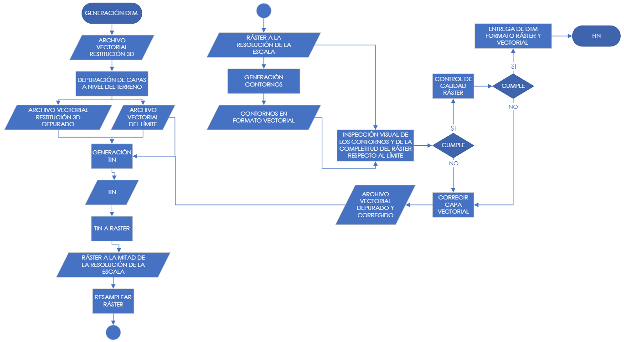

Imagen 1. Generación MDT

Se construyó una herramienta ejecutable en ArcGIS Pro que permite optimizar la metodología para la generación de los MDT, dadas las características reiterativas de los procesos que hay que realizar. En este instructivo se indica el procedimiento a seguir para la generación de modelos digitales de terreno, generación de curvas impares, control de calidad y carpeta de entrega de los MDT.

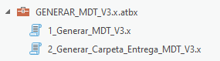

Imagen 2. Herramienta GENERAR_MDT_V3.x.atbx

El flujo de trabajo para generación de MDT se señala a continuación.

Imagen 3. Flujo de trabajo para la generación de MDT

Como se puede observar en la imagen 1, la herramienta cuenta con dos scripts, el primero “1_Generar_MDT_V3.x” contiene 4 funciones correspondientes a los pasos 2 a 6, el segundo “2_Generar_Carpeta_Entrega_MDT_V3.x” con la función que corresponde al paso 9.

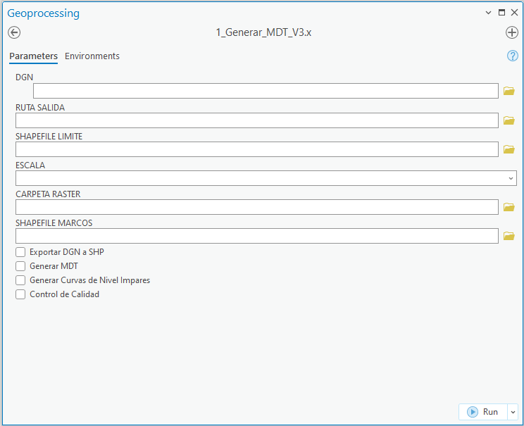 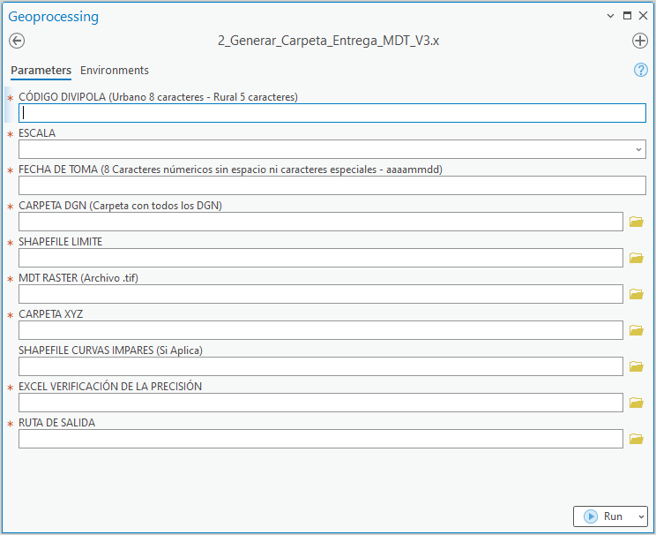

Imagen 4. (1) Herramienta 1_Generar_MDT_V3.x, (2) Herramienta 2_Generar_Carpeta_Entrega_MDT_V3.x

Los insumos y productos asociados a cada una de las funciones se relacionan en la siguiente tabla.

**Tabla 1.** Insumos requeridos y productos obtenidos por cada función herramienta “1_Generar_MDT_V3.x”

|  |  |  |
| --- | --- | --- |
| **Herramienta** | **Insumos** | **Producto** |
| Exportar DGN a SHP | **DGN:** Archivo(s) tipo CAD en formato dgn (Proveniente de restitución fotogramétrica en Microstation V8)  **Ruta Salida:** Ruta de la carpeta de salida (NO DEBE CONTENER ESPACIOS) | Carpeta con los 3 shapefile originales “1_SHAPES_ORIGINALES”:   * Curva_nivel * Polylinea * Punto   Carpeta con los 3 shapefile para editar (2_SHAPES_EDICION):   * Curva_nivel2 * Poylinea2 * Punto2 |
| Generar MDT | **Ruta Salida:** Ruta de la carpeta de salida (NO DEBE CONTENER ESPACIOS)  **Shapefile Limite:** Shapefile tipo polígono con el límite del municipio o área de interés  **Escala:** Escala deseada en el ráster de salida | Carpeta “RASTER_XX” que contiene:   * Carpeta “XYZ” * Shapefile “contornos_smooth.shp” * Raster “DTM_escala.tif” * Raster “DTM_Mitad_Escala.tif” * TIN |
| Generar Curvas de Nivel Impares | **Ruta Salida:** Ruta de la carpeta de salida (NO DEBE CONTENER ESPACIOS)  **Carpeta Raster:** Ruta de la carpeta final generada con la herramienta “Generar MDT” *(Los archivos contenidos debe tener la misma estructura y nombres señalados)* | Carpeta “3ª_CURVAS_IMPARES” con el shapefile que contiene las curvas generadas “CURVAS_IMPARES.shp” |
| Control de Calidad | **Ruta Salida:** Ruta de la carpeta de salida (NO DEBE CONTENER ESPACIOS)  **Shapefile Limite:** Shapefile tipo polígono con el límite del municipio o área de interés  **Carpeta Raster:** Ruta de la carpeta final generada con la herramienta “Generar MDT” *(Los archivos contenidos debe tener la misma estructura y nombres señalados)*  **Shapefile Marcos:** Shapefile tipo polígono con los marcos o esquema de las imágenes | Carpeta “4_CONTROL_CALIDAD” con:   * Carpeta “EXCEL” con: puntos_CC_reporte.xls y puntos_CC_reporte_modelo.xls * Carpeta “MARCOS” con: marcos.shp * Carpeta “PUNTOS_CC” con: puntos_CC_reporte.shp y puntos_CC_reporte_modelo.shp * Carpeta “temp01” con: puntos_aleatorios.shp y puntos_restitucion.shp |

**Tabla 2.** Insumos requeridos y productos obtenidos por cada función herramienta “2_Generar_Carpeta_Entrega_MDT_V3.x”

|  |  |
| --- | --- |
| **Insumos** | **Producto** |
| **Código DIVIPOLA:** Código DIVIPOLA de la entidad territorial correspondiente, si es urbano debe tener 8 caracteres, si es rural debe tener 5 caracteres  **Escala:** Escala del producto generado  **Fecha de toma:** Fecha de toma de las imágenes insumo, en formato aaaammdd sin espacios ni caracteres especiales (Ej. 04/julio/2023 -> 20230704), debe tener 8 caracteres.  **Carpeta DGN:** Carpeta que contiene el o los archivos tipo CAD en formato dgn (Proveniente de restitución fotogramétrica en Microstation V8) utilizados en la generación del MDT.  **Shapefile Limite:** Shapefile tipo polígono con el límite del municipio o área de interés  **MDT Ráster:** Modelo Digital de Terreno final en archivo .tif  **Carpeta XYZ:** Carpeta que contiene los archivos XYZ correspondientes al MDT Ráster ingresado en el campo anterior.  **Shapefile Curvas Impares:** Shapefile tipo polylinea con las curvas de nivel impares generadas con la herramienta en los casos que aplique (escala 1000)  **Excel Verificación de la precisión:** Excel con el formato de verificación de la precisión del MDT  **Ruta Salida:** Ruta de la carpeta de salida (NO DEBE CONTENER ESPACIOS) | Carpeta con el nombre en la estructura de entrega:  “MDT(Malla)_DIVIPOLA_FECHACAPTURA”  Con las carpetas correspondientes a su interior y todos los archivos renombrados en la misma estructura:  “MDT(Malla)_DGN_DIVIPOLA_FECHACAPTURA”  “MDT(Malla)_LIMITE_DIVIPOLA_FECHACAPTURA”  “MDT(Malla)_XYZ_DIVIPOLA_FECHACAPTURA”  “MDT(Malla)_CURVAS_IMPARES_DIVIPOLA_FECHACAPTURA” (Si aplica) |

Las especificaciones de los parámetros de la herramienta señalados en las tablas 1 y 2, se pueden consultar dentro de la misma ubicando el cursor sobre el símbolo  que se encuentra al costado izquierdo de cada una.

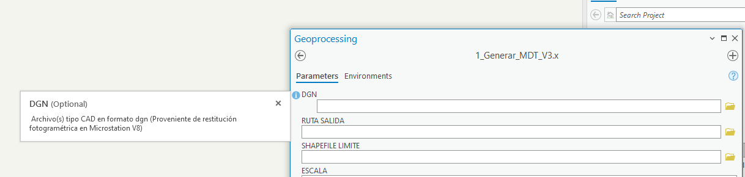

Imagen 5. Consulta de características de los parámetros dentro de la herramienta

# DESARROLLO

Los pasos a seguir para la correcta ejecución de cada uno de los procesos presentes en la herramienta, se presentan a continuación.

## 3.1 EXPORTAR DGN A SHP

Para ejecutar la herramienta se debe disponer de los archivos vectoriales suministrados en formato “dgn” de la restitución fotogramétrica. La cantidad de estos es variable y está dada de acuerdo a la cantidad de partes en las que se dividen las asignaciones para el proceso de captura.

|  |  |
| --- | --- |
|  |  |

Imagen 6. Vectores de restitución fotogramétrica en formato DGN.

Para ejecutar la herramienta se debe indicar los archivos dgn correspondientes y la ruta de salida donde se quiere almacenar los shapefile. Luego se debe dar clic en la casilla “Exportar DGN a SHP” como se muestra a continuación.

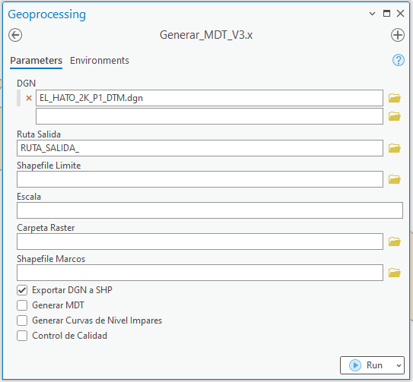

Imagen 7. Configuración de la herramienta para ejecutar el proceso “Exportar DGN a SHP”.

Luego de ejecutar, podemos desplegar la ventana “View Details” para revisar el estado del proceso:

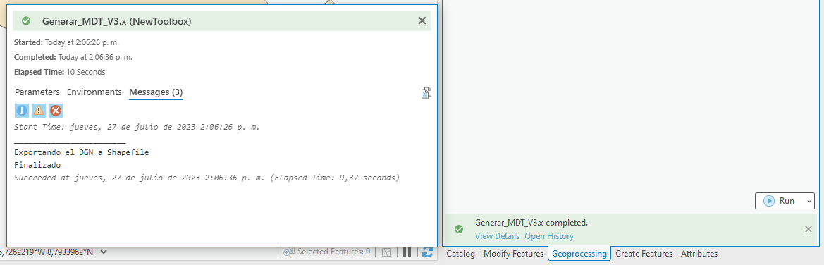

Imagen 8. Ventana “View Details Exportar DGN a SHP”.

Como resultado se obtiene una carpeta con los 3 shapefile originales “1_SHAPES_ORIGINALES” y una carpeta con los 3 shapefile para editar “2_SHAPES_EDICION”.

|  |  |
| --- | --- |
|  |  |

Imagen 9. Productos obtenidos al ejecutar “Exportar DGN a SHP”.

## 3.2 Generar MDT

Se debe disponer de los shapefiles obtenidos al ejecutar el proceso anterior “Exportar DGN a SHP” en la misma estructura como se muestra en la imagen 6. Cabe resaltar que, en el proceso de generación del modelo digital del terreno, esta herramienta utiliza los datos de los shapefiles que se encuentran en la carpeta “2_SHAPES_EDICION”, es decir; “curva_nivel2”, “polylinea2” y “punto2”.

Otro de los insumos de partida es el polígono del límite del municipio o del área de interés, también es capturado en el proceso de restitución fotogramétrica y debe estar en formato shapefile.

|  |  |
| --- | --- |
|  |  |

Imagen 10. Límite del área de interés en formato shapefile.

Para ejecutar la herramienta se debe indicar la ruta de salida correspondiente a la indicada en el paso anterior “Exportar DGN a SHP” (En este caso es RUTA_SALIDA_), el shapefile del límite y la escala del producto, como se muestra a continuación.

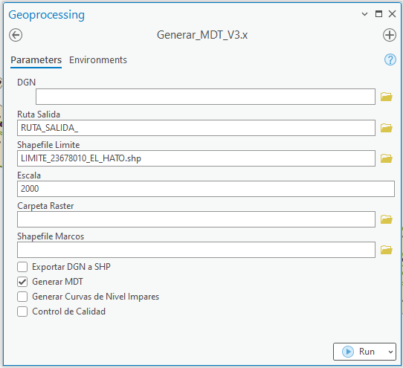

Imagen 11. Configuración de la herramienta para ejecutar el proceso “Generar MDT”.

Luego de ejecutar, podemos desplegar la ventana “View Details” para revisar el estado del proceso:

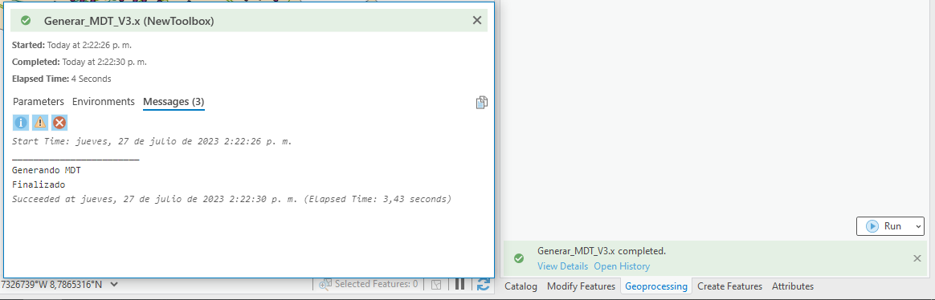

Imagen 12. Ventana “View Details Generar MDT”.

Como resultado se obtiene una carpeta llamada “3_SALIDAS” que contiene la carpeta denominada “RASTER_XX” con:

* Carpeta “XYZ”
* Shapefile “contornos_smooth.shp”
* Raster “MDT_escala.tif”
* Raster “MDT_Mitad_Escala.tif”
* TIN

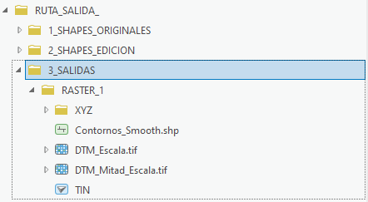

Imagen 13. Productos obtenidos al ejecutar “Generar MDT”.

Se debe tener en cuenta que el ráster generado, toma como insumos los shapefile que se encuentran en la carpeta “2_SHAPES_EDICION”, por lo que para la edición y ajuste de las inconsistencias en el modelo encontradas con el TIN y los contornos (Contornos_Smooth), se debe realizar la edición de las capas “curva_nivel2”, “polylinea2” y “punto2”. Adicionalmente, al ejecutar de nuevo la herramienta, solo es necesario indicar la misma ruta de salida (en este caso la carpeta “RUTA_SALIDA_”) y los nuevos productos generados se almacenarán automáticamente como RASTER_2, RASTER_3, etc., según el caso, como se muestra en la imagen 11.

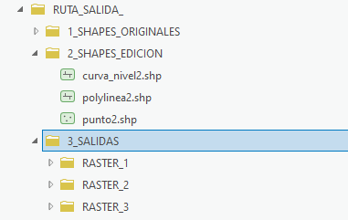

Imagen 14. Productos obtenidos al ejecutar “Generar MDT” consecutivamente.

La siguiente etapa del proceso corresponde a la edición y ajuste de las inconsistencias en el modelo encontradas con los contornos. La edición de los errores depende la inspección visual, y se presenta principalmente en la completitud del ráster respecto al límite o en la generación incorrecta de curvas en zonas donde se cruzan vectores a diferentes alturas.

|  |  |
| --- | --- |
|  |  |

Imagen 15. Errores de completitud y de cruce vectores

La manera de corregir los errores de completitud, es creando un punto en la capa punto2 en la zona donde quedo corto, copiar los atributos por medio de la opción y ajustar el valor de la altura de acuerdo al último pixel del borde hasta donde se generó el ráster.

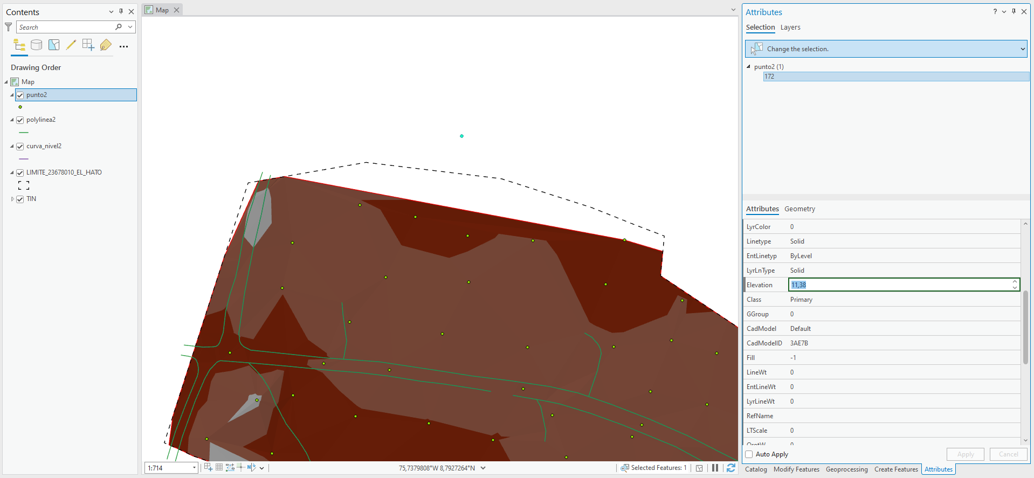

Imagen 16. Edición de la capa punto2

Es importante recordar guardar los cambios y luego de ello volver a correr la herramienta sin modificar sus parámetros, teniendo en cuenta que se deben quitar del panel de contenido la capa ráster, los contornos suavizados y cualquier producto intermedio que se generó, al terminar se debe reiterar el proceso las veces que sea necesario hasta corregir la inconsistencia de completitud del ráster respecto al límite.

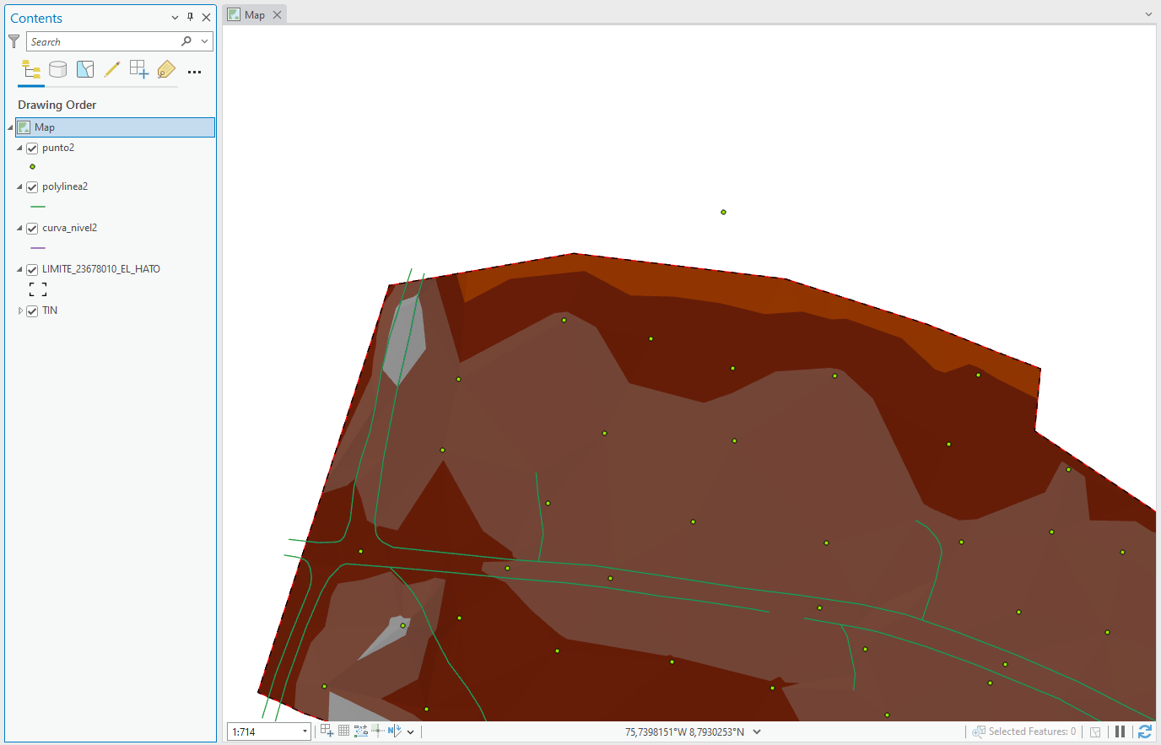

Imagen 17. Ráster ajustado al límite

Por otro lado, para corregir los cruces de vectores, se debe seleccionar los elementos de la capa polylinea2 del nivel superior (que corresponden a un puente o una vía), cortarlo, eliminar la parte que genera el error, salvar los cambios y nuevamente correr la herramienta, teniendo en cuenta que no esté cargado en el panel de contenido alguna capa generada previamente en este proceso.

|  |
| --- |
|  |

Imagen 18. Edición polilíneas en la capa polylinea2

Luego se deben guardar los cambios y volver a correr la herramienta “Generar MDT” sin cambiar los parámetros de entrada, y repetir el proceso hasta corregir todas las inconsistencias en los Contornos_Smooth.



Imagen 19. Contornos generados posterior al ajuste de las polilíneas.

## 3.3 Generar Curvas de Nivel Impares

Para los casos en los en que a partir de la restitución escala 1:2000 se requiera generar productos escala 1:1000, se debe generar una capa adicional con las curvas impares que se interpolan de los vectores en los dgn con intervalos cada 2m. Para ejecutar correctamente la herramienta, se debe haber revisado que el MDT generado en el paso anterior este sin errores, se debe indicar la ruta de salida correspondiente a la indicada en el paso anterior “Generar MDT” y la carpeta que contiene el ráster final (sin errores en el TIN y en los contornos) como se muestra a continuación.

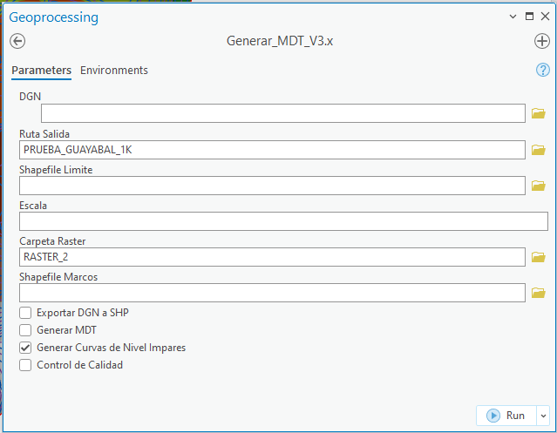

Imagen 20. Configuración de la herramienta para ejecutar el proceso “Generar Curvas de Nivel Impares”.

Luego de ejecutar, podemos desplegar la ventana “View Details” para revisar el estado del proceso:

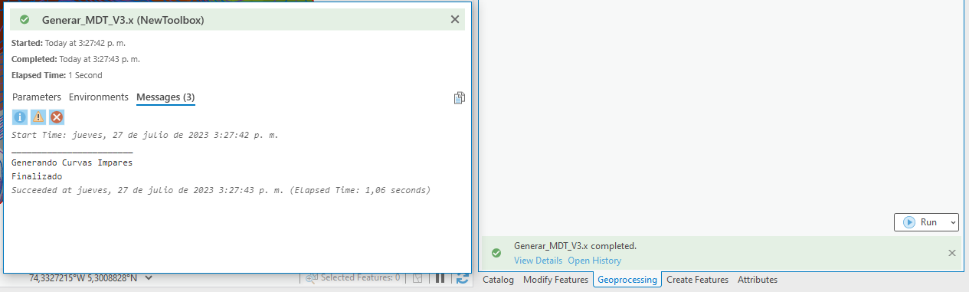

Imagen 21. Ventana “View Details Generar Curvas de Nivel Impares”.

Como resultado se obtiene un shapefile con las curvas impares dentro de la carpeta “3A_CURVAS_IMPARES”

|  |  |
| --- | --- |
|  |  |

Imagen 22. Productos obtenidos al ejecutar “Generar Curvas de Nivel Impares”.

## 3.4 Control de Calidad

Con la ejecución de la herramienta “Control de Calidad” se generan los datos para diligenciar el formato de control de calidad de exactitud posicional. Para ejecutarla se debe indicar la misma ruta de salida de los pasos anteriores (debe ser la misma y debe guardar la estructura de las carpetas) donde se encuentran todos los productos de los pasos anteriores, la carpeta del ráster final (RASTER_XX) y el shapefile de los marcos o esquema de las imágenes, como se muestra a continuación.

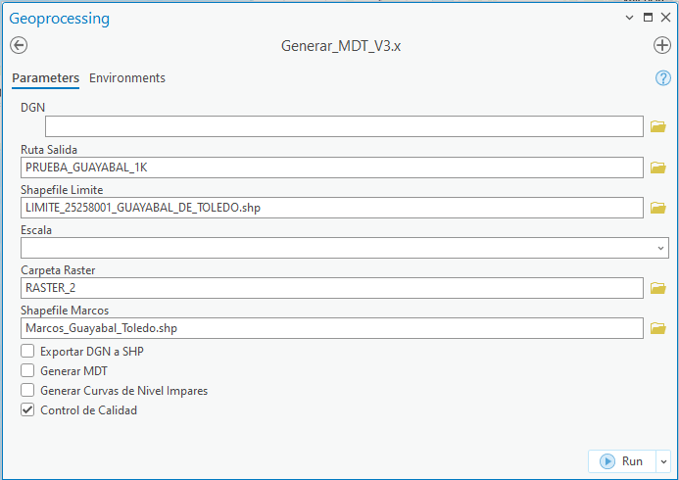

Imagen 23. Configuración de la herramienta para ejecutar el proceso “Control de Calidad”.

Luego de ejecutar, podemos desplegar la ventana “View Details” para revisar el estado del proceso:

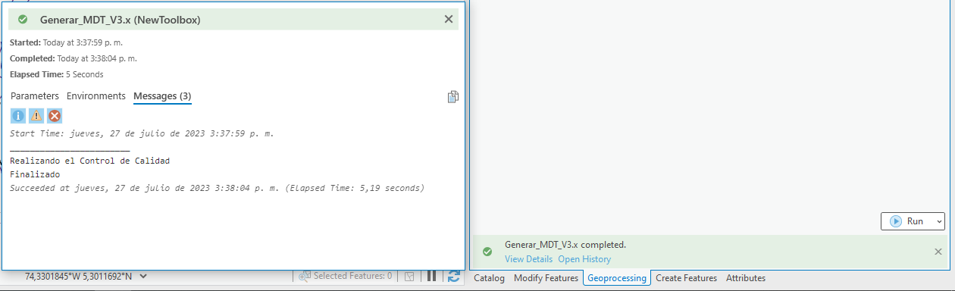

Imagen 24. Ventana “View Details Control de Calidad”.

Como resultado obtenemos la serie de archivos que se muestra en la imagen 24.

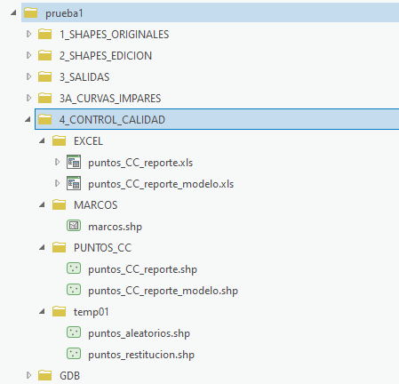

Imagen 25. Productos obtenidos al ejecutar “Control de Calidad”.

Al visualizar las capas generadas, se puede observar que fueron seleccionados 25 puntos aleatoriamente que se encuentran dentro del límite del municipio o área de interés, calculadas sus coordenadas, alturas y determinadas las imágenes en las que se localizaban espacialmente respecto a los marcos.

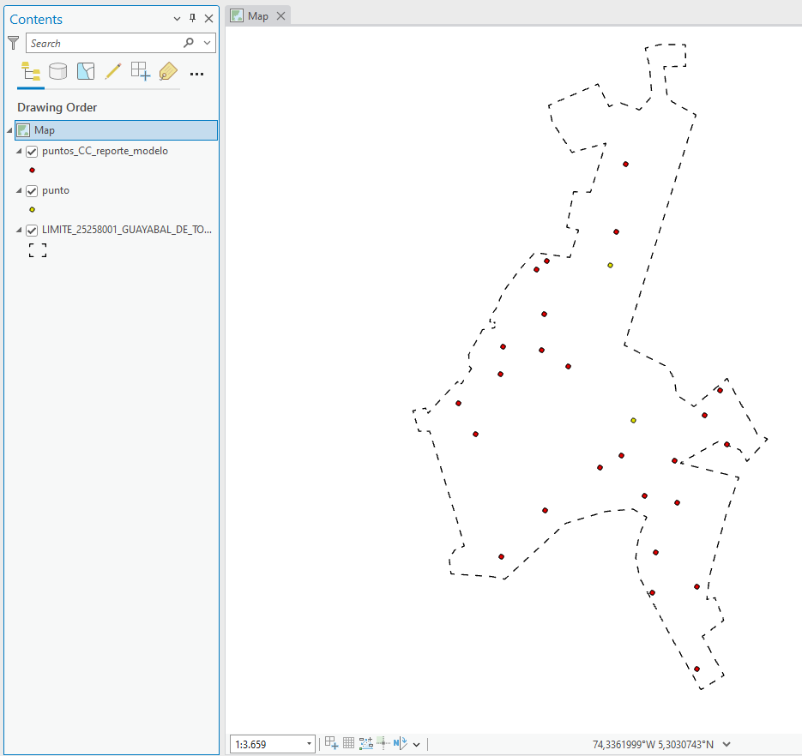

Imagen 26. Visualización espacial de los puntos seleccionados para el control de calidad

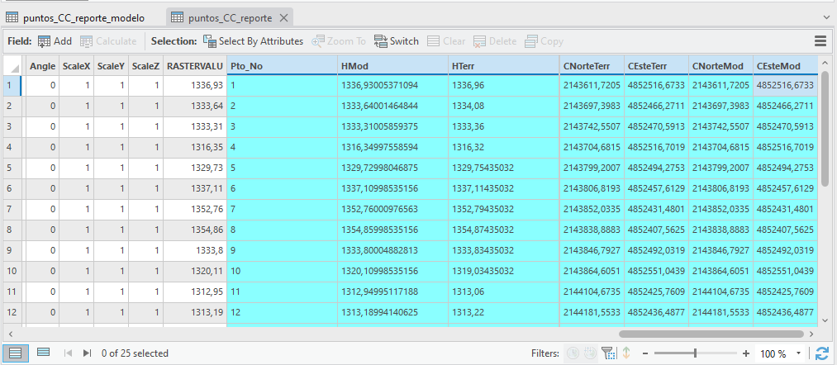

Imagen 27. Atributos de la capa “puntos_CC_reporte”

La herramienta genera el cruce de los marcos con la capa “puntos_CC_reporte” generada, por lo que, en la capa “puntos_CC_reporte_modelo”, se almacenan los mismos atributos de “puntos_CC_Reporte” adicional a los nombres de las imágenes en los que se localizan. De igual forma sucede con el archivo en formato Excel.

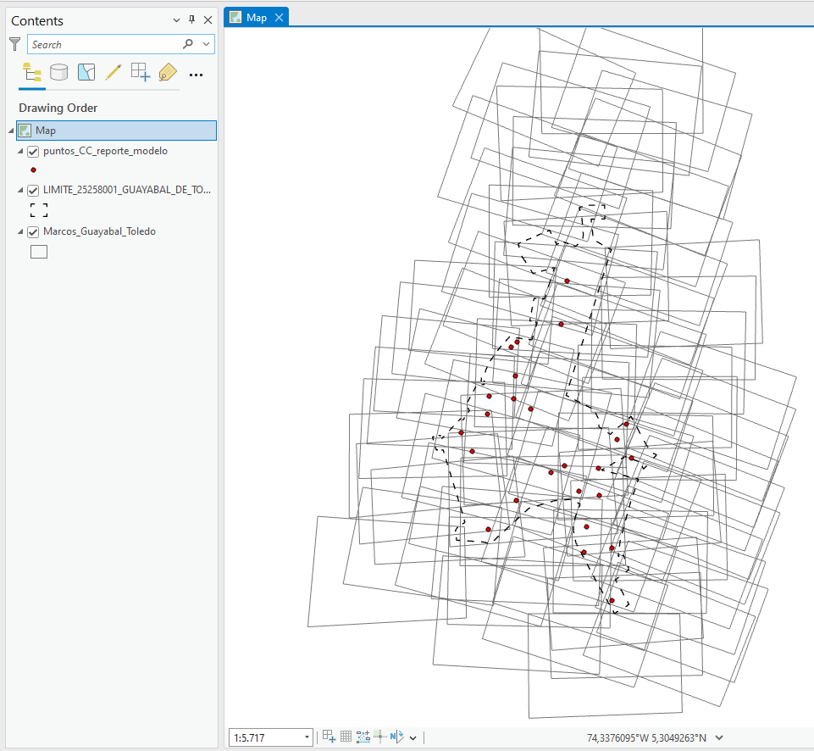

Imagen 28. Visualización de la capa “puntos_CC_reporte_modelo” y “MARCOS”

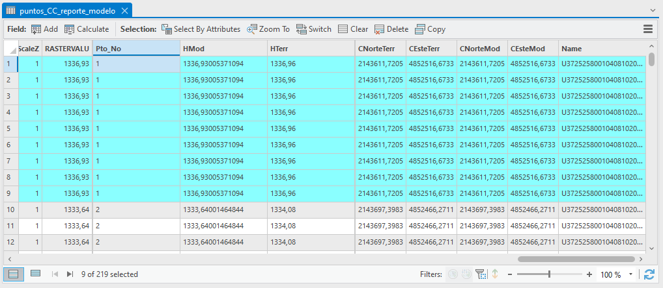

Imagen 29. Atributos de la capa “puntos_CC_reporte_modelo”

Finalmente se debe utilizar los datos de los archivos Excel en la carpeta “EXCEL” para el diligenciamiento del formato de exactitud posicional.

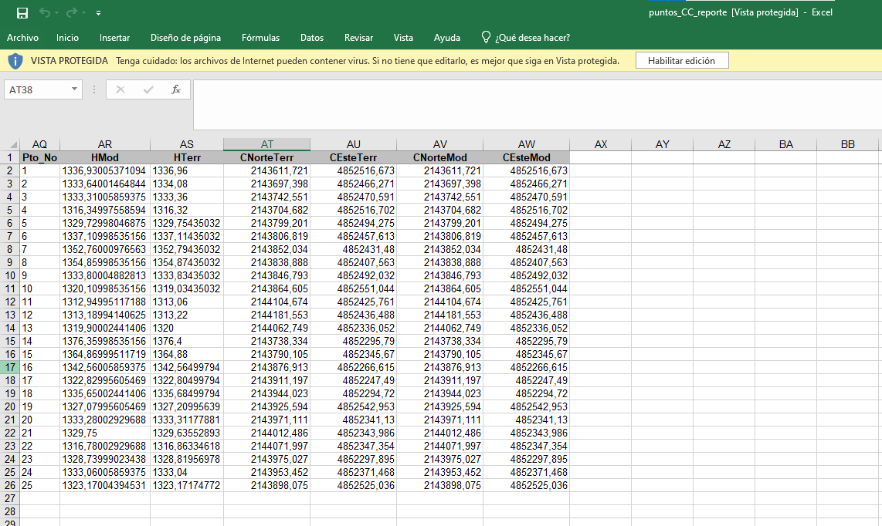

Imagen 30. Atributos en formato Excel de la capa “puntos_CC_reporte”

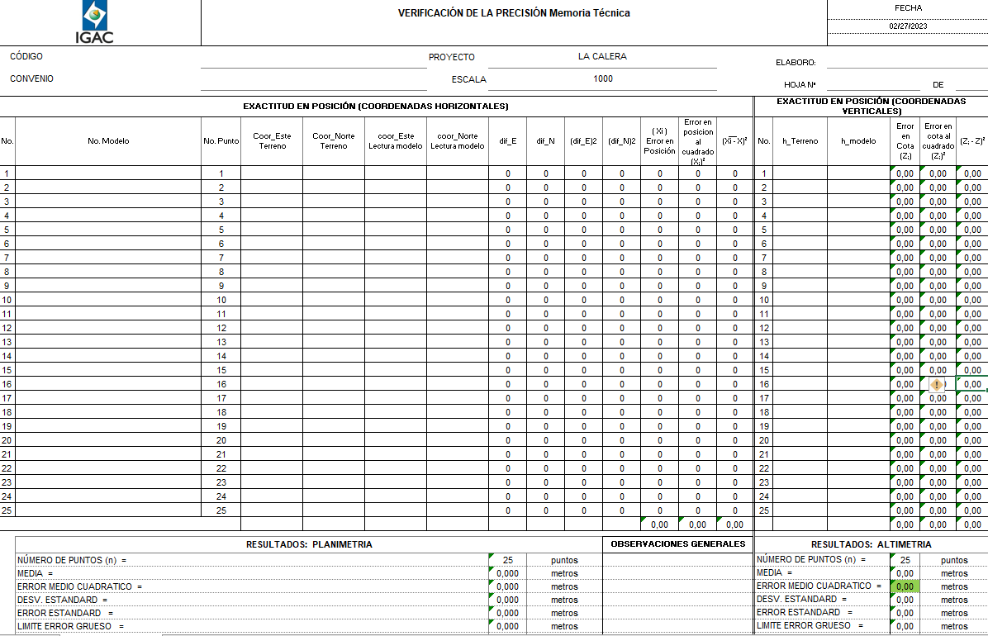

Imagen 31. Formato “Verificación de la precisión”

## 3.5 Genera_Carpeta_Entrega_MDT_V3.x

Luego de terminado el MDT y diligenciado el formato de verificación de la precisión, el paso siguiente es generar la carpeta de entrega del producto, para ello ingresamos los parámetros en la herramienta y ejecutamos, como se muestra a continuación.

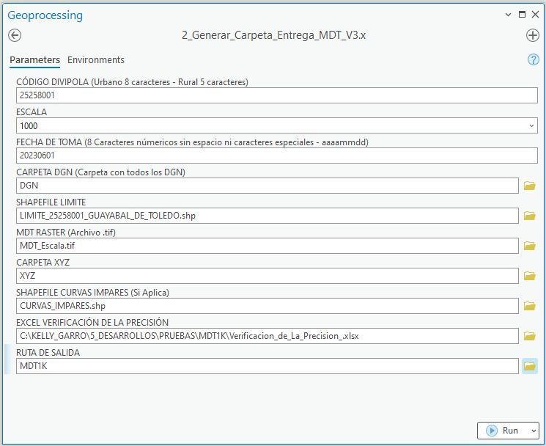

Imagen 32. Configuración de la herramienta para ejecutar el proceso “Generar carpeta de entrega MDT”.

Es importante resaltar que todos estos archivos se encuentran en la carpeta de ruta de salida que seleccionamos en la ejecución de los procesos de la herramienta “1_Generar_MDT_V3.x”

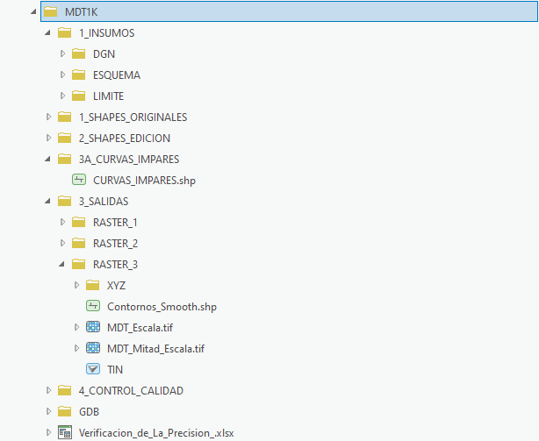

Imagen 33. Localización de los archivos.

Luego de ejecutar, podemos desplegar la ventana “View Details” para revisar el estado del proceso:

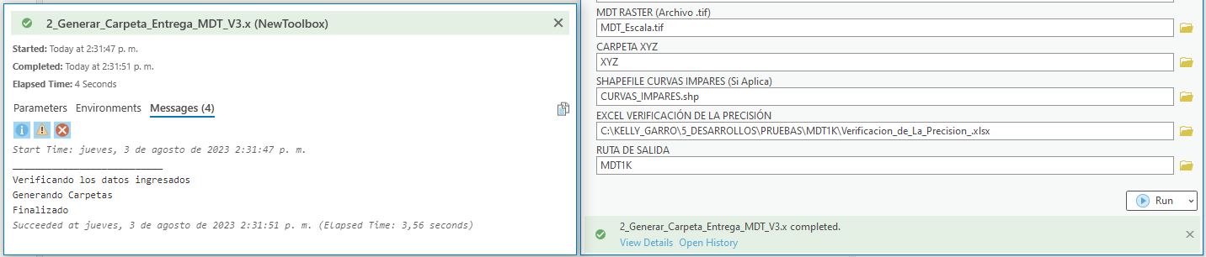

Imagen 34. Ventana “View Details Generar Carpeta Entrega MDT V3.x”.

Como resultado obtenemos la serie de archivos que se muestra a continuación.

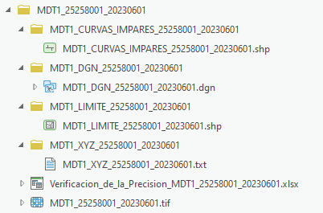

Imagen 35. Productos obtenidos al ejecutar “Generar Carpeta Entrega MDT V3.x”.

Cabe señalar que, en caso de no tener curvas de nivel impares, simplemente se debe ejecutar la herramienta sin ingresar este parámetro.

|  |  |
| --- | --- |
|  |  |

Imagen 36. Ejecución y Productos obtenidos al ejecutar “Generar Carpeta Entrega MDT V3.x” sin curvas de nivel impares.

Adicionalmente si dentro de la carpeta DGN existe mas de 1 archivo, debido a que el área total se dividió en varias partes en el proceso de restitución, la herramienta nombra automáticamente cada una de estas de manera ordenada.

|  |  |
| --- | --- |
|  |  |

Imagen 37. Ejecución y Productos obtenidos al ejecutar “Generar Carpeta Entrega MDT V3.x” con la carpeta DGN con más de un archivo.

Luego de ejecutada esta herramienta, el ultimo paso corresponde al metadato, donde el productor debe importar la plantilla de metadato al archivo ráster, y luego de verificada su completitud y calidad en todos los ítems, debe exportarlo a pdf y renombrarlo como “MDT(Malla)_Metadato_DIVIPOLA_FECHACAPTURA”, por lo tanto, la estructura de archivos dentro de la carpeta de entrega queda finalmente como se muestra a continuación.

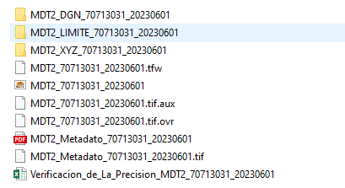

Imagen 38. Estructura y contenido de la carpeta de entrega final para Modelos digitales de terreno

# CONTROL DE CAMBIOS

Registrar las dos últimas versiones (para el caso de actualizaciones de documentos) así:

|  |  |  |
| --- | --- | --- |
| **FECHA** | **CAMBIO** | **VERSIÓN** |
| **03/08/2023** | * Se actualizan los pasos de ejecución de la herramienta debido a la migración de la herramienta de model builder a script a Python. * Se añade la herramienta para creación de la carpeta de entrega del producto y renombramiento de los archivos internos “2_Generar_Carpeta_Entrega_MDT_V3.x” y los pasos para su ejecución. | **2** |
| **14/04/2023** | * Se adopta como versión 1 por corresponder a la creación del documento. | **1** |

|  |  |  |  |
| --- | --- | --- | --- |
| **Elaboró y/o Actualizó** | **Revisó Técnicamente** | **Revisó Metodológicamente** | **Aprobó** |
| **Nombre:** Víctor Andrés Martínez Ruiz  **Cargo:** Contratista Dirección de Gestión de la Información Geográfica  **Nombre:** Kelly Jhoana Villamil Garro  **Cargo:** Contratista Dirección de Gestión de la Información Geográfica | **Nombre:** Víctor Andrés Martínez Ruiz  **Cargo:** Contratista Dirección de Gestión de la Información Geográfica  **Nombre:** Diego Joaquín Rúgeles Martínez  **Cargo:** Contratista Dirección de Gestión de la Información Geográfica | **Nombre:**  **Cargo:** | **Nombre:**  **Cargo:** |